ТЕХНИЧЕСКОЕ ЗАДАНИЕ
Персональный iOS-планировщик
Задачи, напоминания и встречи Microsoft 365 Outlook
Версия | 1.0
Статус | Согласованный объём MVP
Дата | 31 июля 2026 г.
Платформа | iPhone · iOS 26.0+ · вертикальная ориентация
Язык | Русский

Назначение документа. Передача в разработку: продуктовые требования, бизнес-правила, техническая архитектура, критерии приёмки и задачи для ИИ-программиста.
Ключевой принцип MVP
Сначала надёжный личный план и чтение одного корпоративного календаря Outlook. Аналитика, ИИ и сложная автоматизация развиваются после проверки ежедневного сценария.

1. Назначение продукта
Приложение объединяет личное планирование и рабочий календарь Microsoft 365 в одном интерфейсе. Пользователь видит встречи Outlook, собственные задачи и напоминания в плане дня, может планировать работу из backlog, переносить незавершённые дела и анализировать загрузку недели или месяца.
Основная ценность MVP:
- один достоверный план дня с рабочими встречами Outlook;
- разделение дел на задачи и напоминания;
- удобное планирование задач с фиксированным временем и без него;
- контролируемый перенос незавершённых дел;
- сценарий «ожидаю ответ» через связанное напоминание;
- понятная оценка загрузки и выполнения дня;
- локальная работа без отдельной регистрации и серверной части.

2. Границы MVP

2.1. В MVP входит
- нативное приложение для iPhone, вертикальная ориентация;
- iOS 26.0 и новее;
- русский интерфейс;
- запуск без регистрации, пароля, PIN-кода и Face ID;
- отдельная авторизация Microsoft только для подключения корпоративного календаря Microsoft 365;
- чтение одного основного календаря Outlook без возможности изменять его из приложения;
- первоначальная загрузка встреч за прошедшие 7 дней и на 30 дней вперёд;
- последующая синхронизация встреч на 30 дней вперёд;
- обновление Outlook при открытии приложения, вручную и в фоне с целевой периодичностью один час;
- локальное хранение проектов, задач, подзадач, напоминаний, истории переносов, встреч и настроек;
- экраны «План», «Backlog», «Завершённые» и «Настройки»;
- режимы плана «День», «Неделя» и «Месяц»;
- проекты с иерархией «Проект → Задача → Подзадача»;
- отдельные задачи без проекта;
- отдельные напоминания без проекта;
- разовые, повторяющиеся и длительные задачи/напоминания;
- временные блоки задач с шагом 5 минут;
- возможность разбить одну задачу на несколько временных блоков;
- уведомления перед задачами и встречами, после окончания последнего блока и вечерняя проверка дел без времени;
- сценарий ожидания ответа через отдельное связанное напоминание;
- архив завершённых проектов, задач, подзадач и напоминаний;
- ежедневная необязательная оценка уровня энергии от 0% до 100%;
- сбор истории, необходимой для будущей аналитики.

2.2. В MVP не входит
- ИИ-советник и автоматические рекомендации;
- автоматическое дробление многократно переносимой задачи;
- проценты выполнения отдельных задач, подзадач, напоминаний и проектов;
- видимые пользователю статусы «Запланирована», «В работе», «Ожидание» и т. п.;
- таймер, пауза и учёт фактического времени;
- автоматический расчёт прогресса проектов и задач;
- синхронизация через iCloud и перенос данных между устройствами;
- собственный сервер и пользовательская учётная запись;
- несколько Outlook-календарей;
- создание или редактирование встреч Outlook;
- обратная запись задач в Outlook;
- поиск и фильтры внутри backlog;
- кнопка быстрого открытия backlog поверх плана дня;
- цветовое разделение проектов;
- интерфейсы для iPad, Apple Watch и Mac;
- утренняя сводка.

3. Термины и сущности

3.1. Проект
Контейнер верхнего уровня для связанных задач. Проект создаётся и именуется пользователем. Начальный список проектов пуст. Проект закрывается только вручную, даже если все входящие задачи завершены.

3.2. Задача
Действие, которое пользователь планирует выполнить. Задача может:
- относиться к проекту или находиться в группе «Без проекта»;
- иметь подзадачи;
- не иметь даты и находиться только в backlog;
- иметь одну дату, диапазон дат или правило повторения;
- быть запланирована без конкретного времени;
- иметь один или несколько временных блоков;
- быть перенесена, возвращена в backlog или завершена;
- после выполнения породить напоминание «ожидаю ответ».

3.3. Подзадача
Последний уровень иерархии. Подзадача не может иметь собственных дочерних элементов. Подзадачу можно планировать отдельно от родительской задачи. Если отдельно запланированы родительская задача и её подзадачи, каждый блок учитывается в загрузке дня.

3.4. Напоминание
Дело, которое нужно не забыть выполнить, но которое не закреплено за конкретным временем. Напоминание:
- не относится к проекту;
- может не иметь даты и храниться в разделе «Напоминания» внутри backlog;
- может иметь дату, диапазон дат и правило повторения;
- может иметь оценочную длительность;
- может быть преобразовано в задачу;
- при назначении конкретного времени преобразуется в задачу.

3.5. Временной блок
Интервал работы над задачей или подзадачей с точными временем начала и окончания. Одна задача может иметь блоки в разные дни. Минимальный шаг изменения времени — 5 минут.

3.6. Встреча Outlook
Событие из основного корпоративного календаря Microsoft 365. Оно доступно только для чтения. Изменения, перенос и отмена выполняются исключительно в Outlook, после чего приложение получает их при синхронизации.

3.7. Экземпляр повторения
Конкретное появление повторяющейся задачи или напоминания. Каждый экземпляр имеет независимый результат выполнения. Изменение или удаление повторяющегося элемента всегда вызывает выбор: «Только этот экземпляр» или «Всю серию».

4. Внутренняя модель состояния
Пользователю не показываются текстовые статусы. Состояние определяется местом элемента и доступными действиями.
Минимальные внутренние состояния задачи:
- backlog — нет назначенной даты, периода или временного блока;
- scheduled — назначена дата, период или хотя бы один временной блок;
- completed — пользователь подтвердил выполнение либо сработало согласованное правило автозавершения.
Минимальные внутренние состояния напоминания:
- backlog — дата не назначена;
- scheduled — назначена дата или период;
- completed — напоминание выполнено.
Для встречи Outlook хранятся признаки active, cancelled и внутренний результат occurred/notOccurred для расчёта выполнения дня. Эти обозначения не выводятся отдельными статусными плашками.

5. Информационная архитектура
Нижнее меню содержит четыре раздела:
- План — главный экран и переключатель «День / Неделя / Месяц».
- Backlog — напоминания без даты, задачи без проекта, проекты, задачи и подзадачи.
- Завершённые — архив выполненных элементов.
- Настройки — Outlook, уведомления, рабочий диапазон дня и служебные параметры.
На главном экране используется кнопка выбора вида. Она открывает всплывающее меню ровно с тремя вариантами: «День», «Неделя», «Месяц».

6. Экран «План — День»

6.1. Шапка
Шапка должна содержать:
- дату;
- день недели;
- процент выполнения дня;
- суммарное запланированное время;
- кнопку выбора вида «День / Неделя / Месяц»;
- кнопку ручной синхронизации Outlook;
- время последней успешной синхронизации;
- ненавязчивый индикатор ошибки синхронизации, если она возникла.

6.2. Верхний блок дня
Над временной шкалой показываются:
- напоминания на выбранную дату;
- задачи с датой или периодом, но без фиксированного времени;
- встречи Outlook на весь день.
Длительная задача или напоминание показывается каждый день своего периода, пока пользователь не отметит элемент выполненным. Если период длительной задачи закончился, а задача не выполнена, она возвращается в backlog. Для однодневного незавершённого элемента без времени действует вечерний сценарий переноса.

6.3. Временная шкала
- По умолчанию рабочий диапазон дня — 08:00–22:00.
- Диапазон настраивается пользователем.
- Календарь остаётся доступным за пределами диапазона, и задачи можно ставить на любое время суток.
- Показывается линия текущего времени.
- Собственные задачи и подзадачи отображаются зелёными блоками.
- В MVP не используется цветовое кодирование по проектам.
- Пересекающиеся элементы располагаются рядом либо компактно накладываются по правилам интерфейса, сохраняя читаемость названий и времени.
- Жестовое растягивание и перенос блоков не требуется: изменение выполняется через форму элемента.

6.4. Пересечения
При попытке сохранить задачу поверх другой задачи или встречи приложение:
- показывает предупреждение о конфликте;
- перечисляет пересекающиеся элементы;
- позволяет отменить действие или сохранить пересечение;
- при сохранении учитывает длительность каждого элемента в загрузке дня.

6.5. Встречи Outlook
Для встречи показываются доступные из Microsoft Graph данные:
- название;
- начало и окончание;
- организатор;
- участники;
- место;
- описание;
- ссылка на Teams или другую онлайн-встречу.
Встреча не редактируется из приложения. Отменённая встреча остаётся в плане: серый фон, зачёркнутое название и пометка «Отменено». Она не учитывается в загрузке и выполнении дня.

7. Экраны «Неделя» и «Месяц»

7.1. Общие правила
- Неделя начинается с понедельника.
- Каждый день показывает дату и точный процент загрузки, включая значения выше 100%.
- Нажатие на дату открывает подробный план этого дня.
- Цвет дня определяется загрузкой:
- 0–50% — зелёный;
- 51–70% — жёлтый;
- 71% и выше — красный.

7.2. Вид недели
Семь компактных ячеек/карточек дней с датой, днём недели и процентом загрузки. Допускается горизонтальная или сеточная компоновка, если все семь дней видны либо легко пролистываются.

7.3. Вид месяца
Календарная сетка месяца. В каждой ячейке показываются число и загрузка. Подробные названия задач в ячейке не обязательны. Переход между месяцами выполняется свайпом или стрелками.

8. Расчёт загрузки и выполнения дня

8.1. Доступное время
По умолчанию доступно 14 часов: 08:00–22:00. Пользователь может изменить начало и окончание. Знаменатель загрузки равен длительности настроенного диапазона.

8.2. Загрузка дня
Формула:
Загрузка дня = суммарные плановые минуты / доступные минуты × 100%
В суммарные плановые минуты входят:
- все временные блоки задач и подзадач;
- длительность неотменённых встреч Outlook;
- оценочная длительность задач без фиксированного времени;
- оценочная длительность напоминаний.
Правила:
- пересекающиеся элементы суммируются полностью;
- время задач за пределами рабочего диапазона также суммируется;
- результат не ограничивается 100%;
- элемент без оценки и без временного блока добавляет 0 минут и отображается как «Без оценки»;
- отменённые встречи добавляют 0 минут;
- встреча Outlook на весь день добавляет длительность настроенного доступного диапазона, то есть по умолчанию 14 часов.

8.3. Выполнение дня
Формула:
Выполнение дня = минуты выполненных элементов / все запланированные минуты × 100%
Выполненными считаются:
- полностью завершённые задачи и подзадачи;
- завершённые напоминания;
- состоявшиеся встречи Outlook.
Частичный прогресс в MVP отсутствует. Если знаменатель равен нулю, выполнение дня показывается как 0%, а не как 100%.
Для элемента без оценки минутный вклад равен нулю, поэтому он не меняет процент, но остаётся видимым в плане.

9. Backlog

9.1. Структура
Экран отображает разделы в следующем порядке:
- Напоминания — все напоминания без даты.
- Без проекта — задачи без проекта и их подзадачи.
- Проекты — созданные пользователем проекты, внутри задачи и подзадачи.
Поиск и фильтры в backlog не входят в MVP. Список должен свободно прокручиваться. Начальные категории и проекты не создаются автоматически.

9.2. Управление проектами
Пользователь может:
- создать проект;
- изменить название и описание;
- добавить задачи;
- вручную завершить проект;
- удалить завершённый проект из архива с подтверждением.
Автоматическое завершение проекта запрещено.

9.3. Управление задачами
При создании обязательным является только название. Дополнительные поля:
- описание;
- проект или «Без проекта»;
- родительская задача для подзадачи;
- оценочное время;
- дата или период;
- правило повторения;
- временные блоки.
Проект задачи можно изменить в любой момент. Задачу можно перенести из одного проекта в другой или вернуть в «Без проекта».

9.4. Управление напоминаниями
При создании обязательно только название. Дополнительные поля:
- описание;
- оценочное время;
- дата или период;
- правило повторения.
Напоминание не привязывается к проекту. Команда «Преобразовать в задачу» создаёт задачу с данными напоминания и предлагает оставить её без проекта либо выбрать проект. После успешного преобразования исходное напоминание удаляется из активного списка.

10. Добавление задачи в план
При нажатии на задачу в backlog открывается форма планирования.
Значения по умолчанию:
- дата — текущая дата по часовому поясу устройства;
- начало — текущее время, округлённое вверх до ближайших 5 минут;
- длительность — 60 минут.
Пользователь может:
- изменить дату;
- изменить начало и окончание с шагом 5 минут;
- запланировать без конкретного времени;
- задать период;
- добавить ещё один временной блок;
- сохранить пересечение после предупреждения.
При выборе времени для напоминания приложение сначала преобразует его в задачу.

11. Повторения и длительные элементы

11.1. Варианты повторения
MVP поддерживает:
- ежедневно;
- по выбранным дням недели;
- ежемесячно;
- ежегодно;
- каждые N дней.
Каждое повторение создаёт независимый экземпляр. Выполнение одного экземпляра не завершает будущие.

11.2. Изменение серии
При редактировании или удалении повторяющегося элемента приложение обязательно спрашивает:
- «Только этот экземпляр»;
- «Всю серию»;
- «Отмена».

11.3. Период дат
Задача или напоминание с периодом показывается в верхнем блоке каждого дня периода до выполнения. Если пользователь выполняет элемент раньше окончания периода, последующие появления исчезают.
Если период задачи закончился без выполнения, задача возвращается в backlog. Если напоминание не выполнено, вечерний сценарий предлагает перенос, а при отсутствии ответа переносит его на следующий день.

12. Завершение временной задачи

12.1. Момент вопроса
Если у задачи один временной блок, вопрос появляется после его окончания. Если блоков несколько, вопрос появляется только после окончания последнего запланированного блока.
За 10 минут до начала каждого блока отправляется локальное уведомление.

12.2. Вопрос после блока
Текст: «Удалось закончить задачу?»
Если да:
- задача переносится в «Завершённые»;
- приложение предлагает установить флаг «Требуется ответ».
Если нет, доступны действия:
- Продолжить сейчас — создаётся новый блок от текущего времени, по умолчанию на 30 минут; длительность можно изменить.
- Запланировать на другую дату — открывается выбор даты и, при необходимости, времени.
- Вернуть в backlog — даты и будущие блоки снимаются, история сохраняется.
При переносе приложение предлагает, но не требует указать причину:
- не хватило времени;
- не было сил;
- появилась более важная задача;
- ждал(а) информацию;
- просто не захотелось;
- другое — свободный комментарий.
Если пользователь не ответил на вопрос до времени вечерней проверки, задача автоматически считается выполненной.

13. Вечерняя проверка элементов без времени
По умолчанию проверка выполняется в 21:00 по текущему часовому поясу устройства. Время можно изменить в настройках.
Для каждой незавершённой задачи и каждого напоминания без фиксированного времени приложение спрашивает: «Выполнено?»
Если да — элемент завершается.
Если нет — пользователь может:
- перенести на следующий день;
- выбрать дату через несколько дней;
- вернуть задачу в backlog, если это задача.
Если пользователь не ответил до конца дня, элемент автоматически переносится на следующий день. Для элемента, находящегося внутри многодневного периода, сохраняется его исходный период; после окончания периода задача возвращается в backlog.

14. Сценарий «Требуется ответ»
После выполнения собственной задачи пользователь может выбрать «Требуется ответ».
Приложение:
- завершает исходную задачу;
- создаёт отдельное напоминание, связанное с исходной задачей внутренней ссылкой;
- предлагает срок проверки: 3 дня, 7 дней, 14 дней или произвольная дата.
В дату проверки задаётся вопрос: «Ответ получен?»
Если да:
- закрыть напоминание без дальнейших действий; или
- закрыть напоминание и открыть пустую форму новой задачи.
Если нет:
- перенести проверку на 3, 7, 14 дней или выбранную дату.
Отдельная видимая метка «Ожидание» у исходной задачи не нужна.

15. Сценарий окончания встречи Outlook
За 10 минут до встречи приложение отправляет локальное уведомление.
После окончания встречи задаётся вопрос: «Встреча состоялась?»
Если да — приложение предлагает:
- «Создать задачу» — открыть пустую форму новой задачи;
- «Закрыть» — ничего не создавать.
Если нет — никаких дополнительных действий не выполняется.
Если пользователь не ответил до вечерней проверки, встреча считается состоявшейся автоматически, но форма создания задачи не открывается.
Отменённые встречи не вызывают вопрос после окончания.

16. Раздел «Завершённые»
В архив попадают:
- завершённые проекты;
- задачи;
- подзадачи;
- напоминания.
Встречи Outlook в этот раздел не попадают.
Доступны:
- фильтры «Сегодня», «Неделя», «Месяц», «Год»;
- поиск по названию;
- просмотр даты завершения и исходного проекта;
- ручное окончательное удаление с подтверждением.
Автоочистки нет. Отдельной корзины нет.

17. Уровень энергии
При первом открытии приложения в календарный день показывается неблокирующий запрос: «Сколько у вас сегодня энергии?»
- шкала 0–100% с шагом 5%;
- можно ввести точное значение вручную;
- значение сохраняется вместе с локальной датой и часовым поясом;
- можно пропустить; повторно в этот день запрос не показывается;
- в MVP значение не влияет на рекомендации и планирование.

18. Интеграция Microsoft 365

18.1. Авторизация
- Используется Microsoft Authentication Library (MSAL) для iOS.
- Тип учётной записи — корпоративная Microsoft 365.
- Приложение регистрируется в Microsoft Entra ID как публичный iOS-клиент.
- Требуются делегированные права User.Read и Calendars.Read.
- Право Calendars.ReadWrite запрещено, поскольку приложение не должно менять календарь.
- Токены хранятся через защищённый кэш MSAL/Keychain.
Делегированное право Calendars.Read по документации Microsoft само по себе не требует административного согласия, однако корпоративные политики tenant могут запретить пользовательское согласие. Поэтому подключение реальной рабочей учётной записи является обязательным техническим тестом до основной разработки.

18.2. Календарь
- Используется один основной календарь пользователя.
- Встречи доступны только для чтения.
- Поддерживаются одиночные и повторяющиеся встречи, исключения серии, встречи на весь день, переносы и отмены.
- HTML-описание преобразуется в безопасный текст либо показывается в защищённом системном web-view без исполнения произвольных скриптов.

18.3. Окно синхронизации
Первое подключение:
- начало — текущий момент минус 7 дней;
- окончание — текущий момент плюс 30 дней.
Дальнейшие обновления:
- загружаются встречи от текущей даты на 30 дней вперёд;
- встречи, уже сохранённые в прошлом, не удаляются из локальной истории;
- при смене дня окно синхронизации пересоздаётся.

18.4. Алгоритм
- Получить события через Microsoft Graph calendarView.
- Обработать все страницы @odata.nextLink.
- Сохранить элементы локально по стабильному внешнему идентификатору.
- Для неизменного окна использовать calendarView/delta и сохранять полный @odata.deltaLink.
- При изменении границ окна выполнить новую начальную синхронизацию.
- Применить добавления, изменения и удаления идемпотентно.
- При переносе обновить дату и время существующей встречи, не создавая дубль.
- При isCancelled = true оставить встречу в плане в отменённом виде.
- После успешной синхронизации обновить время последнего обновления и пересоздать локальные уведомления.

18.5. Когда выполняется синхронизация
Гарантированно:
- сразу после успешного подключения;
- при каждом переходе приложения в активное состояние;
- по кнопке обновления в шапке «Плана»;
- по кнопке в настройках интеграции.
В фоне:
- приложение планирует BGAppRefreshTask не раньше чем через один час;
- после выполнения планирует следующую задачу;
- фактическое время запуска определяет iOS и оно не гарантируется;
- если фоновый запуск не состоялся, данные обновляются при следующем открытии.
Строгое обновление ровно каждый час невозможно гарантировать в полностью локальном iOS-приложении. Для такой гарантии потребуется сервер, подписки Microsoft Graph и push-уведомления; это не входит в MVP.

18.6. Ошибки
- Нет сети — показать сохранённый план и статус «Не удалось обновить».
- Токен истёк — попытаться получить его бесшумно; при неудаче предложить повторный вход.
- Доступ запрещён политикой компании — объяснить необходимость обращения к IT-администратору.
- Microsoft Graph вернул ограничение частоты — применить задержку и повтор с экспоненциальным увеличением интервала.
- Частично загружены страницы — не помечать синхронизацию успешной до завершения всей последовательности.

19. Уведомления
Используются локальные уведомления iOS.
Обязательные виды:
- за 10 минут до временного блока задачи;
- за 10 минут до неотменённой встречи Outlook;
- после окончания последнего блока задачи;
- после окончания встречи Outlook;
- вечерняя проверка в 21:00 или в настроенное время;
- проверка получения ответа.
После любого переноса, изменения Outlook или завершения элемента старые уведомления отменяются, а актуальные создаются заново. При запрете уведомлений приложение продолжает работать и показывает объяснение в настройках.

20. Настройки
Экран содержит:
- подключить/переподключить/отключить Microsoft 365;
- состояние подключения;
- время последней синхронизации;
- кнопку «Обновить сейчас»;
- рабочий диапазон дня, по умолчанию 08:00–22:00;
- время вечерней проверки, по умолчанию 21:00;
- время предварительного уведомления, по умолчанию 10 минут;
- статус разрешения системных уведомлений;
- действие «Удалить локальные данные Outlook» с подтверждением;
- номер версии приложения.
Часовой пояс всегда берётся с устройства. После его изменения все даты пересчитываются, а будущие локальные уведомления пересоздаются.

21. Локальная модель данных

21.1. Project
- id: UUID
- title: String — обязательно
- notes: String?
- createdAt, updatedAt
- completedAt: Date?
- связь с задачами

21.2. TaskItem
- id: UUID
- title: String — обязательно
- notes: String?
- projectId: UUID?
- parentTaskId: UUID?
- estimatedMinutes: Int?
- startDate: Date?
- endDate: Date?
- recurrenceSeriesId: UUID?
- recurrenceOccurrenceDate: Date?
- internalState
- createdAt, updatedAt, completedAt
- sourceReminderId: UUID?

21.3. ReminderItem
- id: UUID
- title: String — обязательно
- notes: String?
- estimatedMinutes: Int?
- startDate: Date?
- endDate: Date?
- recurrenceSeriesId: UUID?
- recurrenceOccurrenceDate: Date?
- internalState
- sourceTaskId: UUID?
- createdAt, updatedAt, completedAt

21.4. ScheduleBlock
- id: UUID
- taskId: UUID
- startAt: Date
- endAt: Date
- createdAt, updatedAt
Ограничение: endAt > startAt; значения времени кратны 5 минутам.

21.5. RecurrenceSeries
- id: UUID
- entityType
- frequency
- interval
- weekdays
- dayOfMonth
- monthOfYear
- startsOn
- endsOn: Date?
- список исключений серии

21.6. OutlookEvent
- id: UUID
- graphEventId: String — уникальный индекс
- iCalUId: String?
- subject
- bodyPreview/bodyText
- startAt, endAt
- isAllDay
- isCancelled
- organizer
- attendees
- location
- onlineMeetingURL
- webLink
- lastModifiedDateTime
- occurredResult: Bool?
- lastSyncedAt

21.7. TransferHistory
- id: UUID
- taskId: UUID?
- reminderId: UUID?
- fromDate, toDate
- reasonCode: String?
- comment: String?
- createdAt

21.8. EnergyEntry
- id: UUID
- localDate
- timezoneIdentifier
- value: Int?
- wasSkipped: Bool

21.9. SyncState
- accountIdentifier
- calendarIdentifier
- windowStart, windowEnd
- deltaLink
- lastSuccessAt
- lastAttemptAt
- lastErrorCode

22. Техническая архитектура
Рекомендуемый стек:
- Swift 6 и SwiftUI;
- SwiftData для локальной базы;
- архитектура Feature + MVVM с отдельным слоем use cases;
- MSAL через Swift Package Manager;
- Microsoft Graph REST через URLSession;
- BackgroundTasks для фоновой синхронизации;
- UserNotifications для локальных уведомлений;
- OSLog для технического журнала без содержимого встреч и задач;
- XCTest/Swift Testing для автоматических тестов.
Рекомендуемые модули:
- AppShell — навигация и зависимости;
- Domain — сущности и правила;
- Persistence — SwiftData и миграции;
- BacklogFeature;
- PlannerFeature;
- CompletionFeature;
- NotificationService;
- OutlookAuthService;
- OutlookSyncService;
- SettingsFeature;
- AnalyticsData — история переносов и энергия без рекомендаций.
Приложение не должно зависеть от сервера разработчика. Секрет клиента нельзя помещать в мобильное приложение; iOS-клиент регистрируется как public client.

23. Нефункциональные требования

23.1. Надёжность
- Все операции локального CRUD работают без сети.
- Повторная синхронизация не создаёт дубликаты Outlook-встреч.
- Незавершённая синхронизация не повреждает уже сохранённый план.
- Изменение часового пояса не меняет абсолютные моменты встреч и блоков.

23.2. Производительность
- Главный экран должен показывать локальные данные без ожидания сети.
- Синхронизация выполняется асинхронно и не блокирует интерфейс.
- Прокрутка календаря и backlog должна оставаться плавной при 5 000 локальных задачах и 2 000 сохранённых встречах.

23.3. Конфиденциальность
- Задачи и встречи хранятся только на устройстве.
- Токены Microsoft хранятся в Keychain через MSAL.
- В логах запрещены названия, описания, участники и ссылки встреч.
- Должна быть команда удаления локально сохранённых данных Outlook.

23.4. Доступность
- поддержка Dynamic Type;
- VoiceOver-метки для кнопок и календарных блоков;
- цвет загрузки дублируется числовым процентом;
- зачёркивание отменённой встречи дополняется текстом «Отменено»;
- интерактивные элементы имеют достаточную область нажатия.

24. Критерии приёмки MVP

24.1. Запуск и данные
- Приложение запускается без регистрации и сразу открывает «План».
- Без подключения Outlook можно создавать и планировать собственные элементы.
- После перезапуска все локальные данные сохраняются.

24.2. Backlog и иерархия
- Задача только с названием появляется в «Без проекта».
- Напоминание только с названием появляется в разделе «Напоминания».
- Задачу можно перенести в проект и обратно.
- Глубже уровня «Подзадача» вложение создать нельзя.
- Проект не закрывается автоматически.

24.3. Планирование
- При планировании подставляются текущая дата, ближайшие 5 минут и 60 минут длительности.
- Можно создать несколько блоков одной задачи.
- Конфликт времени вызывает предупреждение, но не запрещает сохранение.
- Блок за пределами 08:00–22:00 сохраняется и учитывается в загрузке.

24.4. Повторения и периоды
- Поддерживаются все пять согласованных видов повторения.
- Выполнение одного экземпляра не закрывает серию.
- Изменение повторения предлагает выбор экземпляра или серии.
- Элемент периода показывается каждый день до выполнения.
- Незавершённая длительная задача после конца периода возвращается в backlog.

24.5. Завершение
- Вопрос задачи появляется только после последнего блока.
- «Продолжить сейчас» создаёт редактируемый блок на 30 минут.
- Причина переноса необязательна.
- История переносов сохраняется.
- Без ответа к вечерней проверке временная задача считается выполненной.
- Без ответа на вечерний вопрос элемент без времени переносится на следующий день.

24.6. Ожидание ответа
- Выполненная задача с флагом «Требуется ответ» закрывается.
- Создаётся отдельное напоминание на 3/7/14 дней или выбранную дату.
- При получении ответа можно просто закрыть напоминание либо открыть пустую новую задачу.

24.7. Outlook
- Успешный вход загружает основной календарь за -7/+30 дней.
- Повторное обновление не создаёт дублей.
- Перенесённая в Outlook встреча меняет время в приложении.
- Отменённая встреча остаётся серой и зачёркнутой.
- Из приложения нельзя изменить данные Outlook.
- На главном экране видны последняя синхронизация и ошибка.
- При офлайн-режиме показываются последние локальные данные.

24.8. Расчёты
- Пересечения суммируются, поэтому загрузка может превышать 100%.
- 50% и ниже зелёные, 51–70% жёлтые, 71% и выше красные.
- Отменённая встреча не влияет на проценты.
- Выполнение дня учитывает длительность только полностью выполненных элементов и состоявшихся встреч.

24.9. Архив
- Завершённые задачи, подзадачи, проекты и напоминания доступны в архиве.
- Работают фильтры по периоду и поиск.
- Встречи Outlook в архиве не отображаются.
- Удаление из архива требует подтверждения и является окончательным.

25. Декомпозиция разработки для ИИ-программиста
Каждый этап должен завершаться работающей сборкой, автоматическими тестами и коротким отчётом: что реализовано, какие файлы изменены, какие тесты запущены, какие ограничения остались.

Этап 0. Технический прототип Microsoft 365
Цель: снять главный риск до разработки всего продукта.

Блок 0.1. Entra и MSAL
- T0.1.1: создать пустой iOS 26 SwiftUI-проект и зафиксировать Bundle ID.
- T0.1.2: зарегистрировать public client в Microsoft Entra ID.
- T0.1.3: подключить MSAL, redirect URI и Keychain group.
- T0.1.4: выполнить интерактивный и бесшумный вход корпоративной учётной записью.
- T0.1.5: запросить только User.Read и Calendars.Read.

Блок 0.2. Проверка Graph
- T0.2.1: получить события основного календаря за тестовый период.
- T0.2.2: проверить поля описания, участников, места и Teams-ссылки.
- T0.2.3: проверить одиночную, повторяющуюся, перенесённую и отменённую встречу.
- T0.2.4: проверить calendarView/delta, nextLink и deltaLink.
- T0.2.5: документировать, требуется ли реальное согласование с IT компании.
Готовность этапа: реальная рабочая учётная запись подключается и возвращает ожидаемые встречи только на чтение.

Этап 1. Каркас приложения и локальные данные

Блок 1.1. Основа
- T1.1.1: создать структуру модулей и контейнер зависимостей.
- T1.1.2: реализовать нижнее меню из четырёх вкладок.
- T1.1.3: добавить локальные настройки и работу с часовым поясом.

Блок 1.2. SwiftData
- T1.2.1: реализовать модели Project, TaskItem, ReminderItem и ScheduleBlock.
- T1.2.2: реализовать RecurrenceSeries, TransferHistory, EnergyEntry, OutlookEvent и SyncState.
- T1.2.3: добавить ограничения и уникальный индекс внешнего события.
- T1.2.4: подготовить стратегию миграций схемы.
Готовность этапа: данные создаются, сохраняются и восстанавливаются после перезапуска; бизнес-слой не зависит от UI.

Этап 2. Backlog и CRUD

Блок 2.1. Проекты и задачи
- T2.1.1: список проектов, создание и редактирование.
- T2.1.2: создание задачи только по названию.
- T2.1.3: перенос задачи между проектами и «Без проекта».
- T2.1.4: подзадачи с запретом четвёртого уровня.
- T2.1.5: ручное завершение проекта.

Блок 2.2. Напоминания
- T2.2.1: отдельный раздел напоминаний без даты.
- T2.2.2: форма напоминания.
- T2.2.3: преобразование напоминания в задачу.
Готовность этапа: полный локальный backlog работает офлайн и соответствует согласованной иерархии.

Этап 3. Планирование и повторения

Блок 3.1. Планирование
- T3.1.1: назначение даты, периода и времени.
- T3.1.2: значения по умолчанию «сейчас + 60 минут» и шаг 5 минут.
- T3.1.3: несколько блоков одной задачи.
- T3.1.4: обнаружение конфликтов с разрешением сохранить.
- T3.1.5: возврат задачи в backlog с сохранением истории.

Блок 3.2. Повторения
- T3.2.1: реализовать пять правил повторения.
- T3.2.2: генерировать независимые экземпляры.
- T3.2.3: изменение экземпляра или серии.
- T3.2.4: тесты переходов месяца, года, високосного года и смены часового пояса.
Готовность этапа: любой элемент можно корректно разместить в календарных датах без UI временной шкалы.

Этап 4. План дня, недели и месяца

Блок 4.1. День
- T4.1.1: шапка дня и переключатель вида.
- T4.1.2: верхний блок элементов без времени.
- T4.1.3: временная шкала, текущая линия и зелёные блоки.
- T4.1.4: отображение пересечений.
- T4.1.5: форма редактирования времени без drag-and-drop.

Блок 4.2. Расчёты
- T4.2.1: единый сервис расчёта загрузки.
- T4.2.2: единый сервис выполнения дня.
- T4.2.3: тесты пересечений, элементов вне диапазона и значений выше 100%.

Блок 4.3. Неделя и месяц
- T4.3.1: недельный вид с понедельника.
- T4.3.2: месячный вид.
- T4.3.3: цветовые пороги и точный процент.
- T4.3.4: переход из даты в подробный день.
Готовность этапа: локальные элементы полностью отображаются во всех трёх режимах.

Этап 5. Уведомления и сценарии завершения

Блок 5.1. Планировщик уведомлений
- T5.1.1: запрос разрешения и экран состояния.
- T5.1.2: уведомления за 10 минут.
- T5.1.3: уведомления после последнего блока.
- T5.1.4: вечерняя проверка.
- T5.1.5: пересоздание уведомлений после изменений.

Блок 5.2. Завершение и перенос
- T5.2.1: диалог «Удалось закончить?».
- T5.2.2: продолжение на 30 минут.
- T5.2.3: перенос, backlog и необязательная причина.
- T5.2.4: правила автозавершения и автопереноса к концу дня.

Блок 5.3. Ожидание ответа
- T5.3.1: флаг после завершения задачи.
- T5.3.2: связанное напоминание 3/7/14/произвольная дата.
- T5.3.3: вопрос «Ответ получен?» и повторный перенос.
- T5.3.4: открытие пустой новой задачи.
Готовность этапа: все согласованные пользовательские циклы завершаются без ручного исправления данных.

Этап 6. Полная интеграция Outlook

Блок 6.1. Авторизация и настройки
- T6.1.1: перенести прототип MSAL в архитектуру приложения.
- T6.1.2: экран подключения, отключения и повторного входа.
- T6.1.3: безопасное хранение токена и очистка Outlook-данных.

Блок 6.2. Синхронизация
- T6.2.1: первый импорт -7/+30 дней.
- T6.2.2: delta-синхронизация, paging и rolling window.
- T6.2.3: идемпотентный upsert и защита от дублей.
- T6.2.4: переносы, отмены, серии и встречи на весь день.
- T6.2.5: синхронизация при открытии и вручную.
- T6.2.6: фоновая синхронизация best effort раз в час.
- T6.2.7: ошибки, retry и индикатор последнего обновления.

Блок 6.3. UI встречи
- T6.3.1: карточка встречи со всеми доступными полями.
- T6.3.2: серое зачёркнутое отображение отмены.
- T6.3.3: сценарий после окончания встречи.
- T6.3.4: пересоздание уведомлений после синхронизации.
Готовность этапа: изменения тестовых встреч Outlook появляются в приложении без возможности обратного изменения.

Этап 7. Архив, энергия и стабилизация

Блок 7.1. Завершённые
- T7.1.1: архив четырёх типов элементов.
- T7.1.2: фильтры Сегодня/Неделя/Месяц/Год.
- T7.1.3: поиск.
- T7.1.4: окончательное удаление с подтверждением.

Блок 7.2. Энергия
- T7.2.1: ежедневный запрос.
- T7.2.2: шкала и ручной ввод.
- T7.2.3: сохранение записи для будущей аналитики.

Блок 7.3. Качество
- T7.3.1: unit-тесты доменных правил не ниже 80% для Domain/use cases.
- T7.3.2: UI-тесты критических сценариев.
- T7.3.3: тесты офлайн-режима, смены часового пояса и перехода через полночь.
- T7.3.4: Dynamic Type и VoiceOver.
- T7.3.5: профилирование запуска, прокрутки и базы.
- T7.3.6: TestFlight-сборка и чек-лист ручной приёмки.
Готовность этапа: все критерии раздела 24 пройдены на реальном iPhone и корпоративной учётной записи.

26. Правила работы ИИ-программиста
Для каждой задачи из раздела 25 агент должен:
- Сначала прочитать это ТЗ и существующий код соответствующего модуля.
- Изменять только объём текущей задачи; новые идеи фиксировать отдельно.
- До реализации описать изменяемые модели, интерфейсы и тесты.
- Не хранить Microsoft client secret в приложении.
- Не запрашивать права выше Calendars.Read.
- Не добавлять запись в Outlook.
- Все правила дат тестировать с Calendar, Locale и часовым поясом, а не жёсткими строками.
- После изменения запускать сборку и релевантные тесты.
- Не считать задачу завершённой без проверки на реальном или симулированном сценарии.
- В отчёте указывать ограничения iOS, которые невозможно гарантировать программно.
Рекомендуемый формат задания агенту:
Реализуй T<номер> из ТЗ. Не расширяй объём. Сначала перечисли затрагиваемые файлы и тестовые сценарии. После реализации запусти сборку и тесты, затем сообщи результат и оставшиеся риски.

27. Backlog развития после MVP

Высокий приоритет
- проценты выполнения задач, напоминаний и проектов;
- частичный прогресс и оценка при возврате в backlog;
- аналитика причин переносов;
- правила «задача переносится N раз»;
- предложение разбить задачу на подзадачи;
- ИИ-советник по загрузке и повторяющимся паттернам;
- рекомендации на основании энергии;
- поиск и фильтры в backlog;
- быстрый backlog поверх плана дня.

Средний приоритет
- фактическое время, таймер и пауза;
- автоматический расчёт прогресса по подзадачам;
- «Следующее действие» проекта;
- iCloud и перенос на новый iPhone;
- цвета проектов и категорий;
- несколько Outlook-календарей;
- строго своевременная синхронизация через сервер, Graph subscriptions и push;
- редактируемые правила автоматического дробления.

Дальнейшее расширение
- двусторонняя синхронизация с Outlook;
- iPad, Apple Watch и Mac;
- утренняя сводка;
- совместные проекты и многопользовательский режим;
- расширенные отчёты за месяц и год.

28. Технические риски и решения

Риск 1. Политика корпоративного Microsoft 365
Риск: tenant может блокировать пользовательское согласие, хотя делегированное право не требует admin consent по стандартной политике Microsoft.
Решение: этап 0 выполняется первым; при блокировке запросить у IT разрешение на Entra-приложение.

Риск 2. Негарантированный фоновый запуск iOS
Риск: система может запускать BGAppRefreshTask позже одного часа.
Решение MVP: обновлять при каждом открытии и вручную, показывать время синхронизации; фоновый час считать целевой, а не гарантированной периодичностью.

Риск 3. Нет резервной копии
Риск: при удалении приложения локальные задачи будут потеряны.
Решение MVP: явно указать это в настройках; iCloud вынести в backlog.

Риск 4. Уведомления запрещены пользователем
Риск: контроль окончания задач не сработает вне приложения.
Решение: показывать состояние разрешения, ссылку на системные настройки и выполнять проверки при следующем открытии.

Риск 5. Повторения и смена часового пояса
Риск: экземпляры могут задвоиться или сместиться.
Решение: хранить абсолютное время блоков и календарную локальную дату правил повторения отдельно; покрыть переходы автоматическими тестами.

29. Источники для реализации
- Microsoft Graph: получение calendarView: https://learn.microsoft.com/en-us/graph/api/calendar-list-calendarview?view=graph-rest-1.0
- Microsoft Graph: delta-синхронизация событий: https://learn.microsoft.com/en-us/graph/api/event-delta?view=graph-rest-1.0
- Microsoft Graph: справочник разрешений: https://learn.microsoft.com/en-us/graph/permissions-reference
- MSAL для iOS/macOS: https://learn.microsoft.com/en-us/entra/msal/objc/install-and-configure-msal
- Apple Background Tasks: https://developer.apple.com/documentation/backgroundtasks
- Ограничение earliestBeginDate: https://developer.apple.com/documentation/backgroundtasks/bgtaskrequest/earliestbegindate

30. Визуальные ориентиры
Переданные примеры используются как ориентир, но не требуют пиксельного копирования Outlook:
- экран дня с шапкой, датой, днём недели и временной шкалой;
- верхний календарный ряд дат;
- зелёные временные блоки;
- серое зачёркнутое отображение отменённой встречи;
- всплывающее меню выбора вида календаря;
- компактная месячная сетка.
Финальный интерфейс должен использовать нативные компоненты iOS 26, сохранять читаемость при Dynamic Type и визуально отделять собственные задачи от отменённых встреч.

Вложенные визуальные примеры
Изображения приведены как ориентиры композиции и поведения интерфейса; финальный дизайн должен использовать нативные компоненты iOS 26.
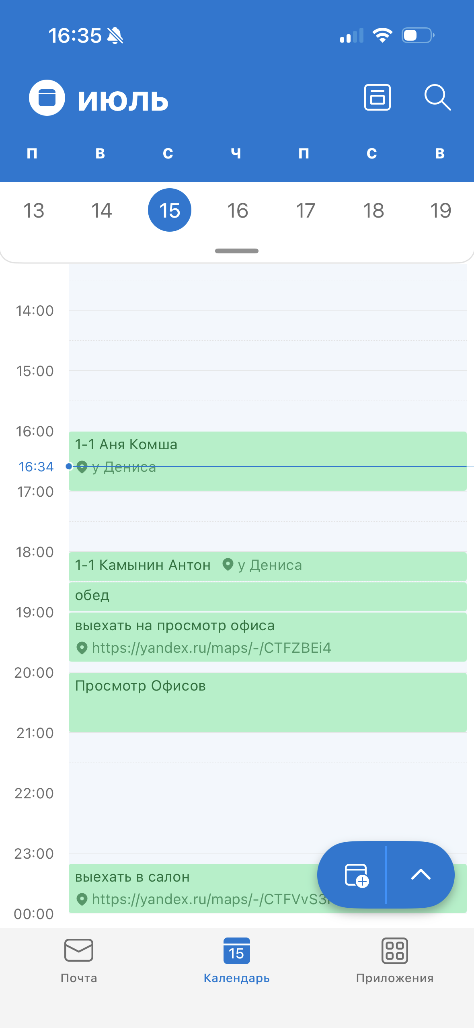 | 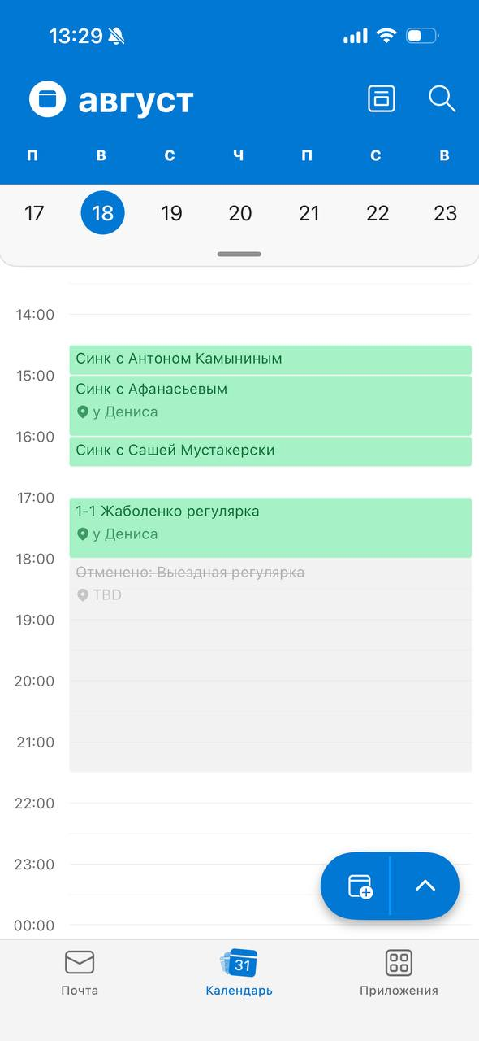
Ориентир: план дня и временная шкала | Ориентир: отменённая встреча

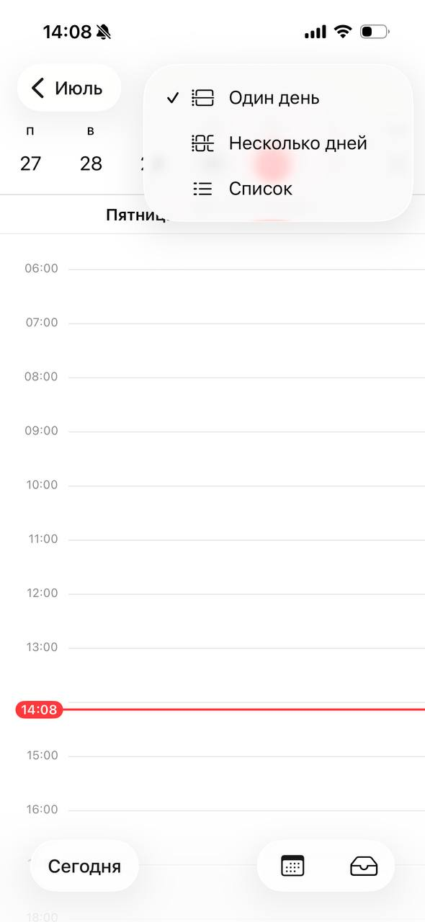 | 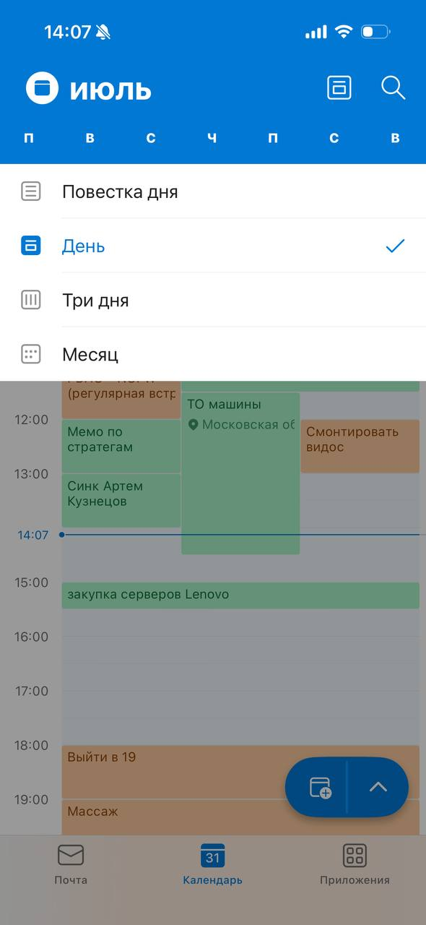
Ориентир: меню выбора режима дня | Ориентир: переключение вида календаря

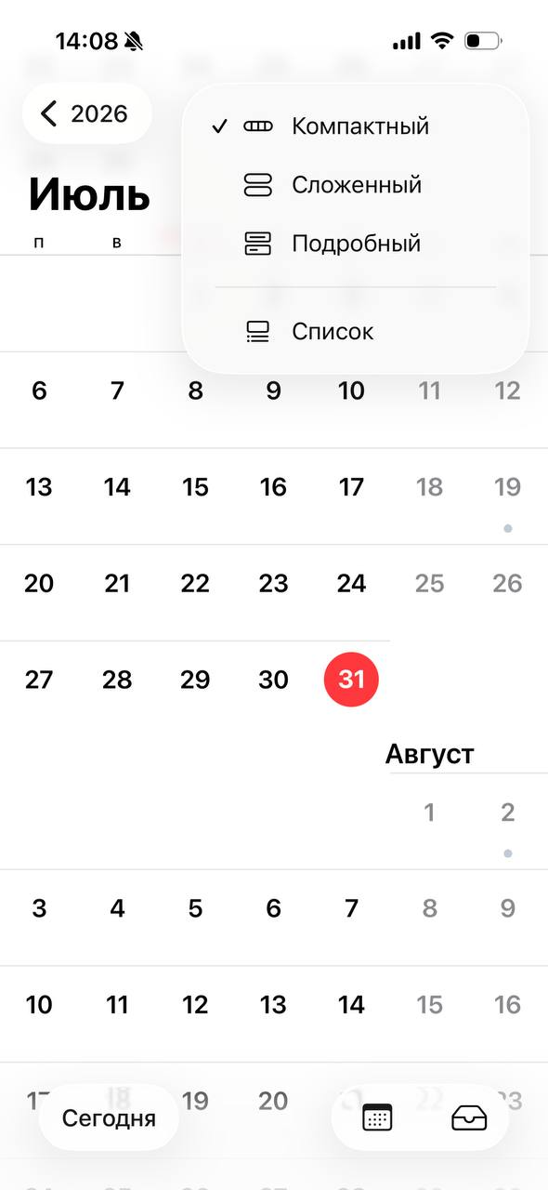
Ориентир: компактный месяц

